Művészet és …2015: | Neptun kód | Képzés
Bacsó Szabolcs 5 | CBARZY | előadóművészet [klasszikus kürt] | Jó kezdet, de sok a hozott anyag. Tovább kell gondolni és ellenőrizni! jeles
Demény Teodóra Enikő 5 | Stílushoz és történethez való kapcsolat – az átértelmezés és idézés technikája  Donát/fehérvárHegy | osztatlan tanári [10 félév [zenetanár [zongoratanár]]] | Példa értékű kiváló munka, pár formai hibával. Eddig a legjobb!  jeles
Drahos Evelin 5 | Az épület ablakainak helye és szerepe …ügyetlen kőműves? | osztatlan tanári [10 félév [zenetanár [magánénektanár]]] | Önálló munka, amely az épület valós ismeretén és szeretetén alapul. Kisebb fogalmazási és formai hibák előfordulnak. Bíztatásként adok jelest.
Falaki Máté 5 | szabályos vagy szabálytalan, a keretezések összehasonlítása, asszociációk, a homlokzati rendszer elemzése, disz-harmónia  Pápa corvinus ház | Előadóművészet-klasszikus gordonka szak | Az első rész korrekt bemutatás, bár a jegyzeteket és hivatkozásokat nem értem, a második, elemző rész viszont bátor és önálló. Nagyon jó úton indult el és jó érzékkel!  jeles
Fehérvári Ágnes 5 | Az épület és a természeti környezet kapcsolódási pontjai, felületei, vonalai | Fehérvári Ágnes | Alapos munka, lehetett volna önállóbb is.  jeles
Gálác Ivett 4 | Támpillér vagy gyikokjáró/torony? | osztatlan tanári [10 félév [zenetanár [zongoratanár]]] | Az anyggyűjtést elkezdte, de sajnos nem válaszol a kérdésre, források hiányoznak, tárgyi tévedések.  Jó
Geiger Estilla 5 | Harmónia a mondanivalóban, színek és anyagok viszonya a helyhez  Siófoki angyal | Előadóművészet-klasszikus gordonka szak | Meggyőző dolgozat, önálló gondolatokkal. Formai hibái javíthatóak.  jeles
Gusztos Dániel 3 | SWMVA4 | előadóművészet [klasszikus hegedű] | Valamit elkezdett, köszönöm. Közepes.
Halmai Bianka | H0JF1C | Előadóművészet-klasszikus hegedű szak | feltehetően elfelejtette csatolni a dolgozatot, 11-én levél, hét végéig várom a választ.
Hirschberg Henrik Kornélné 5 | YVAE0C | osztatlan tanári [10 félév [zenetanár [gordonkatanár]]] | vizsga
Józsa Bálint Ferenc | Vörösberény templom | osztatlan tanári [10 félév [zenetanár [ütőhangszertanár]]] | nem jött dolgozat, hét végéig (jan. 16-ig várok, vizsgázhat is.)
Klucsik Péter 5 | Az épület tájolása, viszonya a környezethez és az égtájakhoz  Győr, Szent Imre | osztatlan tanári [10 félév [zenetanár [trombitatanár]]] | A fogalmazás javítandó, a fölkészültség dicséretes!
Lakatos László 5 | Pillérek és oszlopok, a függőleges motívumok a megállóban  Vagy archív és összehasonlítás | osztatlan tanári [10 félév [zenetanár [gordontanár]]] | előadás, jeles, példás
Luque Alvarez Luis Ernesto 4 | A kút foglalata, szerepe, miért ott van? | Zenetanár-Hegedűtanár | Időben, javítva visszament
Mészárosová Silvia 5 | Nagykálna, a templomtorony díszítményei és jelentésük | osztatlan tanári [10 félév [zenetanár [magánénektanár]]] | Alapos. Komoly munka. Számomra is tanulságos volt a történet. Jeles
Mohás Dóra 5 | Miért és mitől vár?  Szekszárd | osztatlan tanári [10 félév [zenetanár [zongoratanár]]] | A dolgozat ügyesen szerkesztett, de az önálló rész és munka kevés, bátran írhatta volna a saját gondolatait. jeles
Molnár Evelin 5 | A jón prosztílosz templom motívuma hogyan jelenik meg az épületen (NIKE Athen) | osztatlan tanári [10 félév [zenetanár [gitártanár]]] | Aránylag sok érdekességet ír az elején, ami nem kapcsolódik a kérdéshez, és ehhez képest rövid az érdemi rész, de alapos. A források hiányoznak
Ódor Kristóf 5 | Szimmetria/ellentét, hangsúly és harmónia a homlokzat rendszerében  Sárvár | osztatlan tanári [10 félév [zenetanár [klarinéttanár]]] | A bevezetőt kicsit nehéz volt elolvasni, mert nagyon „szakirodalmi” volt, viszont amit a nyílásokról, a tagolásról és a ritmikáról írt, a’la klasszicizmus, az nagyon jó!  jeles
Oszter Miklós 5 | ? Szintén Szekszárd?  A torony funkciója formája és elhelyezkedése | Előadóművészet-klasszikus kürt szak | Jól szerkesztett dolgozat, folytatni kellene. Jeles
Pataki Anna 5 | Dunaföldvár várkapu  A madarak szerepe a kompozícióban | Zenetanár-Hegedűtanár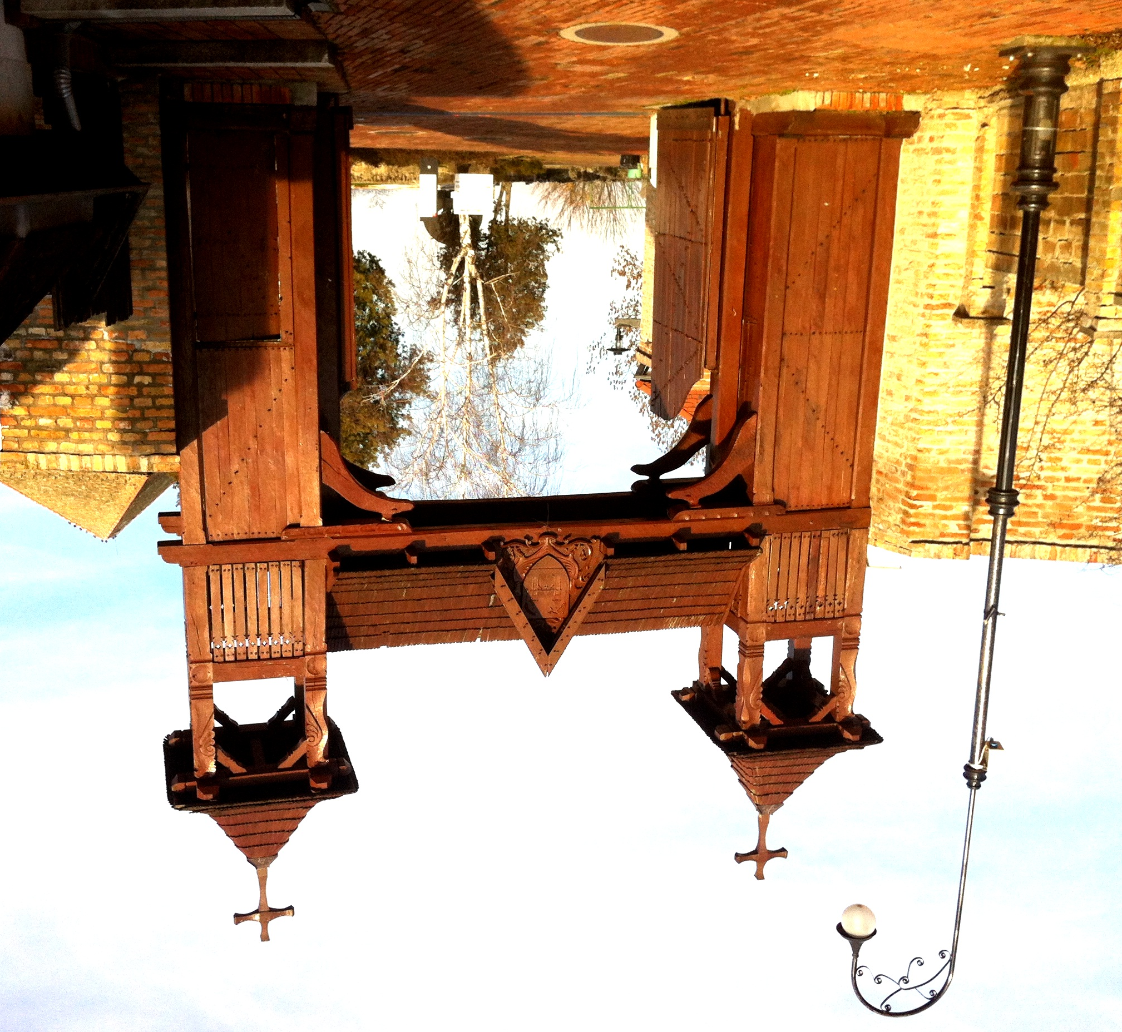 | Jó fölépítésű dolgozat, részletes. Lehetne önállóbb, megvan rá az alapja!
Rácz Ivett 4 | Elhelyezés a téren, kert, kerítés, út  Marcaltő, emlékmű | osztatlan tanári [10 félév [zenetanár [oboatanár]]] | Időben beküldte, javítva visszament
Radvan Eszter 5 | Tömeg a tájban, a táj, a település épületei és a templom viszonya, mértani testekben megfogalmazva Bér | osztatlan tanári [10 félév [zenetanár [magánénektanár]]] | Átgondolt, arányos dolgozat, de lehetett volna önállóbban is fogalmazni. A történeti eseményeket világosabban, egyértelműbben kellene leírni. Bíztatásként jeles.
Rozemberczki Ráhel 5Ágnes 5 | Környezet és növényzet szerepe az építészeti alkotás megjelenésében | osztatlan tanári [10 félév [zenetanár [hegedűtanár]]] | Alapos és személyes, önálló munka. Jeles
Sebestyén Patrik 5 | Zeg Deák | osztatlan tanári [10 félév [zenetanár [trombitatanár]]] | Jó dolgozat, javítva, jeles
Somogyi Katinka | I9PG31 | előadóművészet [klasszikus kürt] | A félév folyamán nem jelentkezett - mgt
Szentgyörgyvári Tibor | HRE6QJ | Előadóművészet-klasszikus tuba szak | A félév folyamán nem jelentkezett - mgt
Szentimrei Noémi 5 | A kő mondanivalója  Kós iskola | Előadóművészet-klasszikus hegedű szak | Alapos munka, személyes, de lehetne még önállóbb!  jeles
Szurgyi Gergely 5 | forma, funkció és díszítés összhangja Szolnok, forrásfoglalat | osztatlan tanári [10 félév [zenetanár [gitártanár]]] | Önálló munka, de még hiányos.
Turcsányi Zsófia Anna 5 | Tés a hitelesség és a hasznosság | Zenetanár-Mélyhegedűtanár | Az előkészítés jó, sajnos a kérdésre még nem válaszolt.  Folytatni kell, de bíztatásként jeles.
Váradi Richárd Béla 2 | C07HUH | Előadóművészet-klasszikus hegedű szak | Összeollózott dolgozat, két forrásból, egyeztetés nélkül.  elégséges
Vitéz Máté | AAEROM Jánossomorja, Szt Péter tpl. diadalív | osztatlan tanári [10 félév [zenetanár [kürttanár]]] | dolgozat vagy vizsga

